ภาคผนวก จ.
การออกแบบหน้าจออินเตอร์เฟส
แสดงการออกแบบหน้าจออินเตอร์เฟสที่ใช้เพิ่ม ลบ ตรวจสอบกระดาษคำตอบและการใช้งานโปรแกรมการตรวจคำตอบแบบปรนัยจากกล้องเวปแคม
โปรแกรมจะมีการทำงาน 3 ส่วนด้วยกันคือส่วนของการเช็คหาคำตอบจากกระดาษคำตอบ ส่วนการแสดงผลต่าง ๆ เช่น ผลการตรวจ แสดงคำถามและตัวเลือก รายงานผลการตรวจของคะแนนและรหัสนักศึกษาทั้งหมด และยังมีส่วนที่ทำการ update ข้อมูลซึ่งจะประกอบด้วยการเพิ่มข้อมูล การแก้ไขข้อมูล การลบข้อมูล ซึ่งจะเลือกการทำงานต่าง ๆ ผ่านเมนูเพื่อเอกทำงานในส่วนต่าง ๆ ดังรูปที่ จ-1

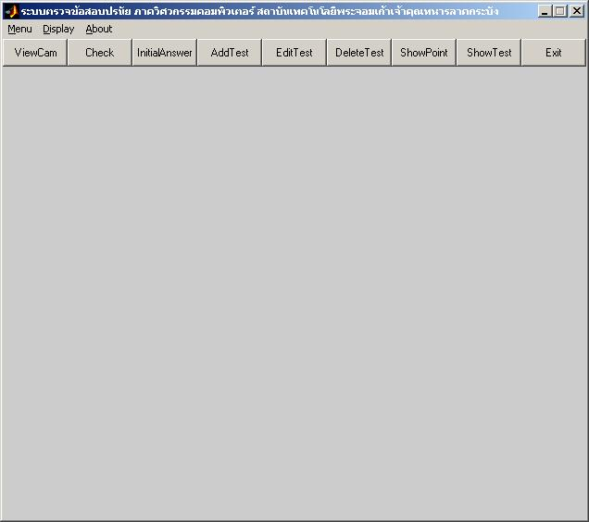

รูปที่ จ-1 เลือกเมนูในการทำงาน

เลือกตรวจข้อสอบ การทำงานของเมนูนี้คือจะทำการตรวจหาคำตอบจากกระดาษคำตอบออกมาว่าข้อไหนกาตัวเลือกอะไรไว้เพื่อที่จะนำไปตรวจเปรียบเทียบกับข้อมูลของคำตอบที่ถูกต้องซึ่งจะมีการเก็บไว้ในฐานข้อมูลแล้วหาออกมาว่าทำถูกกี่ข้อแล้วรายงานผลการตรวจโดยจะแสดงแสดงรหัสและคะแนนการตรวจกระดาษคำตอบนั้น
เลือกแสดงคะแนน การทำงานของเมนูนี้จะทำการแสดงผลของคะแนนที่ได้ทำการตรวจไปแล้วโดยจะแสดงรหัสนักศึกษากับคะแนนที่ได้โดยจะแสดงออกมาทั้งหมดดังรูปที่ จ-2
เลือกแสดงข้อสอบ การทำงานของเมนูนี้จะทำการแสดงคำถามและตัวเลือกเพื่อดูเป็นข้อสอบเปรียบเทียบกับคำตอบที่ทำว่าถูกต้องตามคำถามหรือไม่โดยจะแสดงดังรูปที่ จ-3
เลือกเพิ่มข้อสอบ การทำงานของเมนูนี้จะมีช่องให้กรอข้อมูลเป็น text ลงไปในช่องว่างเพื่อจะจัดเก็บข้อมูลที่เป็นคำถามและตัวเลือกลงไปยังฐานข้อมูลเพื่อที่จะนำไปแสดงโดยการเลือกแสดงข้อสอบอีกทีโดยจะมีหน้าตาการทำงานดังรูปที่ จ-4
เลือกแก้ไขข้อสอบ การทำงานของเมนูนี้จะมีลักษณะเหมือนกับการเพิ่มข้อมูลแต่จะมีการดึงข้อมูลจากฐานข้อมูลออกมาดูก่อนแล้วทำการเปลี่ยนแปลงข้อมูลที่เกิดขึ้นนั้นลงฐานข้อมูลดังรูปที่ จ-5
เลือกลบข้อสอบ การทำงานของเมนูนี้จะมีให้กรอกว่าต้องการที่จะลบข้อไหนเมื่อมีการระบุข้อที่ต้องการลบข้อมูลที่อยู่ภายในฐานข้อมูลก้อจะถูกลบและยังมีการดูข้อมูลก่อนที่จะมีการลบเพื่อให้แน่ใจว่าเป็นข้อที่ต้องหารลบออกจากฐานข้อมูลด้วยดังรูปที่ จ-6
เลือกออกโปรแกรม การทำงานของเมนูนี้จะออกจากโปรแกรม จบการทำงานของโปรแกรม

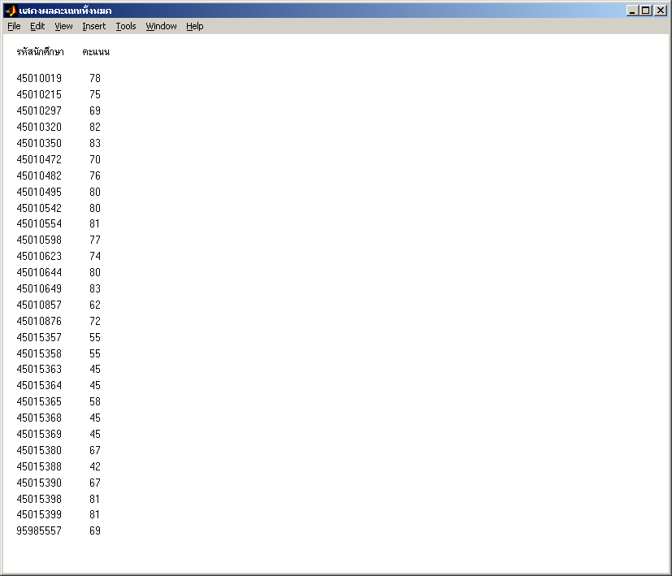

รูป จ-2 แสดงรหัสและคะแนนทั้งหมด

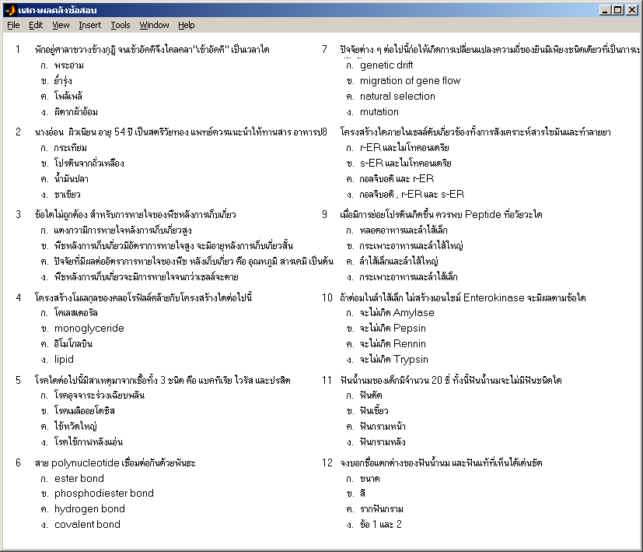

รูป จ-3 แสดงคำถามและตัวเลือก

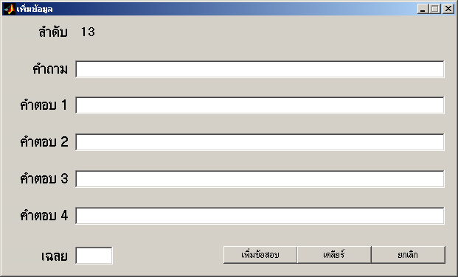

รูป จ-4 แสดงบล็อกให้กรอกข้อมูลเพื่อเพิ่มข้อมูล

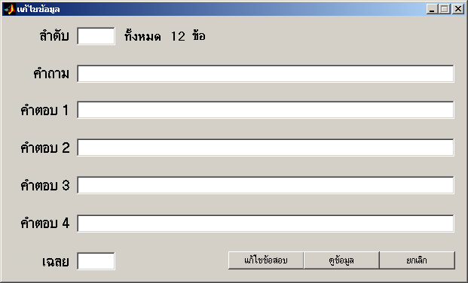

รูป จ-5 แสดงบล็อกให้กรอกข้อมูลเพื่อแก้ไขข้อมูล

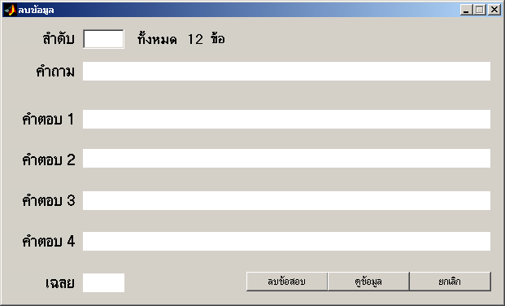

รูป จ-6 แสดงบล็อกให้กรอกข้อมูลเพื่อลบข้อมูล

